西安电子科技大学

微机系统综合实验 课程实验报告

实验名称 实验五 存储器扩展实验
网络与信息安全学院 2318039 班
成 绩

姓名 魏朝旭 学号 23009201082
同作者 无
实验日期 2025 年 05 月 09 日

指导教师评语：

指导教师：
年 月 日

- 实验要求
1. 使用两片62256扩充RAM空间为00000H-0FFFFH。
2. 编制程序，将字符1～8循环写入00000H-00FFFH中，将9写入01000H-02FFFH中。将01000H-02FFFH中的内容搬移到04000H-05FFFH中。
- 实验目的
1．学习PROTEUS EDA仿真工具的使用方法；
2. 学习8086最小系统中系统总线的形成方法；
3. 掌握内存扩充方法和外围接口方法，正确设计译码电路，按照要求的地址实现存储器芯片的连接。
- 实验电路
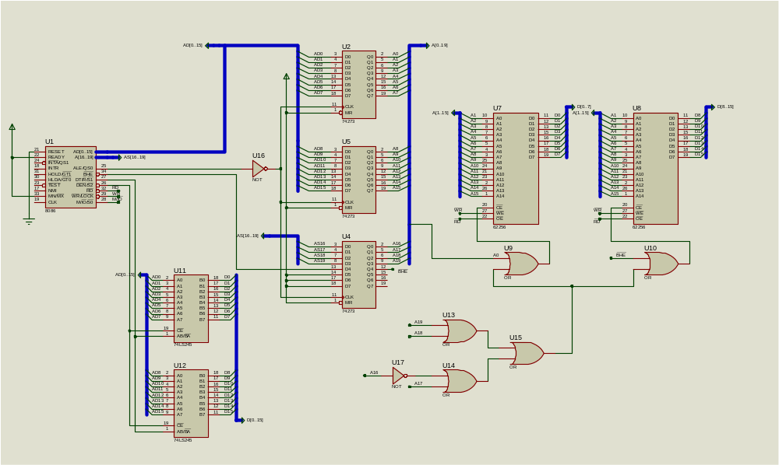
- 实验代码及实验结果
CODE SEGMENT
ASSUME CS:CODE
START:
MOV AX,1000H
MOV DS,AX ;设置数据段地址
MOV AL,1
MOV BX,0000H
MOV CX,1000H ;循环次数
MOV [BX],AL
JMP M1
;1～8循环写入10000H-10FFFH
ZERO:
MOV AL,1
M1:
MOV [BX],AL
INC BX
INC AL
CMP AL,8
JA ZERO
LOOP M1 ;循环次数CX的值
;将9写入11000H-12FFFH
MOV AL,09H
MOV CX,2000H
MOV BX,1000H ;偏移地址1000H
M2:
MOV [BX],AL
INC BX
LOOP M2
;将11000H-12FFFH内容移到14000H-15FFFH
MOV BX,1000H
MOV CX,2000H
TRANS:
MOV AL,[BX] ;读入
ADD BX,3000H
MOV [BX],AL
SUB BX,3000H
INC BX
LOOP TRANS
HLT
CODE ENDS
END START
实验结果如下
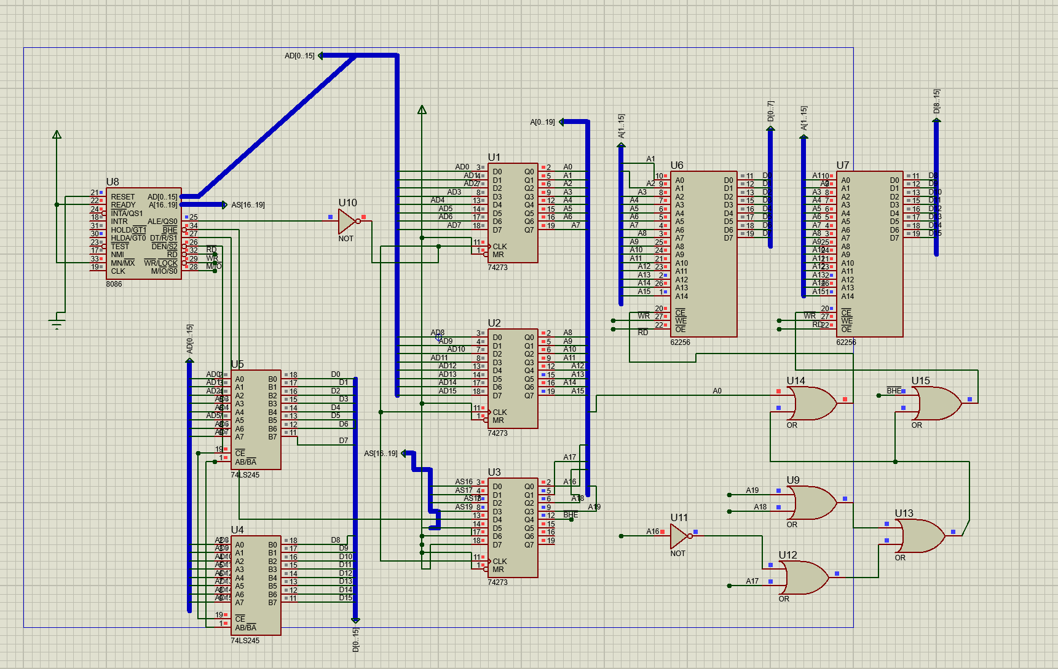
- 实验总结
本次实验中，我通过使用两片62256芯片成功扩充了8086系统的RAM空间，掌握了内存扩展的基本概念和实现方法。我对硬件电路设计有了初步了解，熟悉了Proteus的基本使用方法，掌握了如何将汇编程序载入到处理器中，从而完成了相应的功能。

